寒假期间我们已经做过一个有关数据展示的项目，而且是利用h5 ，css3 ，webpack，jq等技术实现的。

这次我们利用已经学习的知识发挥想象力，利用css3 h5 webpack jq 写出效果酷炫，功能完善的，个人简历。但我需要一份加强版的个人简历,（下图:非加强版个人简历）

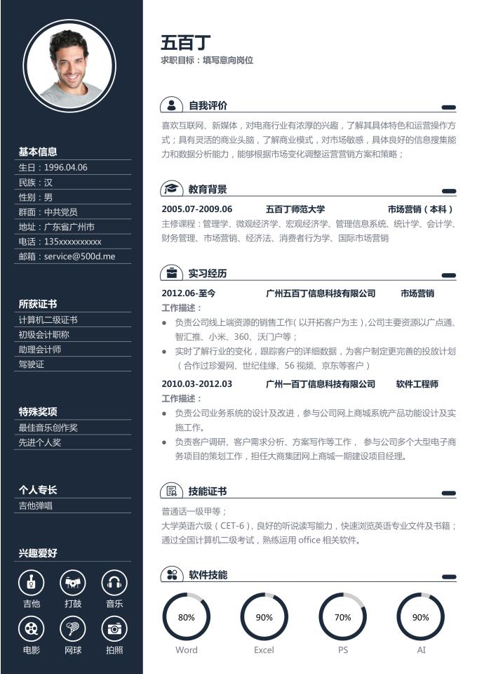

软件技能方面的能力采用的是环形图进行描述，如同我们项目中所利用的canvas去话的饼图。当然效果不同但基本原理我们掌握，写出类似效果的东西并不难，当然我们不局限写一简单的没有动态效果的简历，我们可以对简历中每部分内容，做一个主题列表点击后切换展示对应内容。

效果可以参照下面的网站：

参考网站国外(high)

<http://kirichik.com/#home>

具体怎么展示你的个人信息，展示的内容，动态的效果都不限制，发挥你的想象，够酷炫就好！！！（我提供一个css3 html5特效网站：<http://www.5iweb.com.cn/html5-css3-effects/>，希望对你们有帮助。）

加油少年们